BAN CHỦ NHIỆM KHOA CƠ BẢN

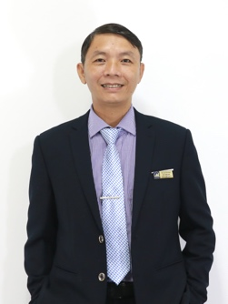
TRƯỞNG KHOA: |  | TS. LẠI VĂN NAM
Email: |  | laivannam@ufm.edu.vn
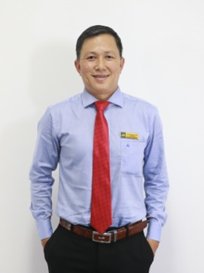 |  | 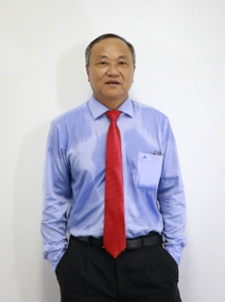
ThS. HỒ TRUNG NGHI | PHÓ TRƯỞNG KHOA |  | ThS. NGUYỄN THÀNH CAO
hotrungnghi@ufm.edu.vn | Email |  | nguyencao@ufm.edu.vn

